Zabbix告警推送到钉钉

1. 部署环境

从svn 的配置管理→zabbix文件夹下载golang-zabbix-robot-64到zabbixserver

然后，部署到~zabbix/share/zabbix/alertscripts/目录下

1. 配置钉钉终端

下载钉钉终端并按装按照（图一）进入机器人管理界面 再如（图二）点击自定义机器人，最后按照（图三四五）配置并复制webhook地址

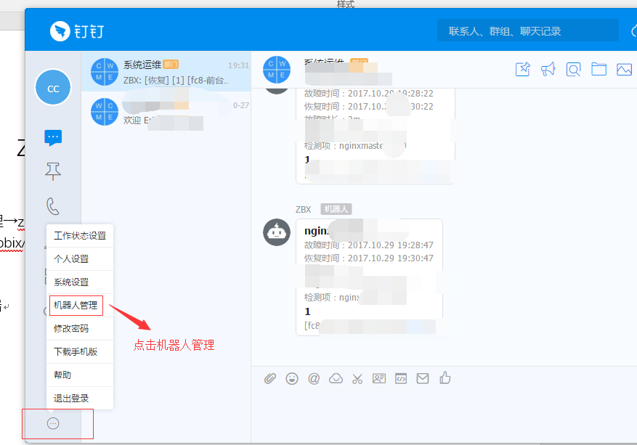

图一

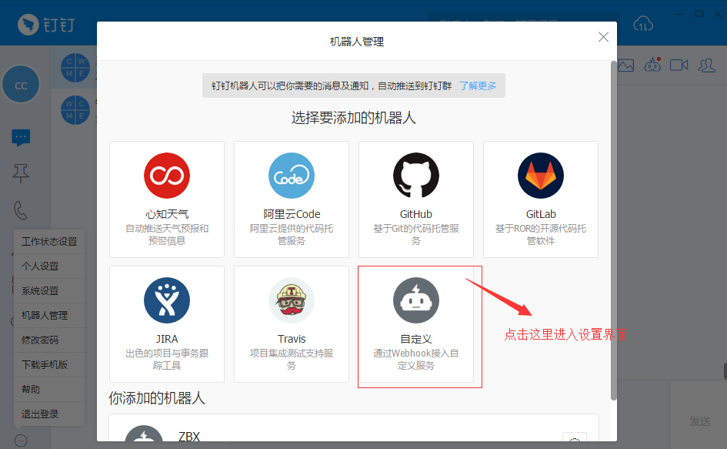

图二

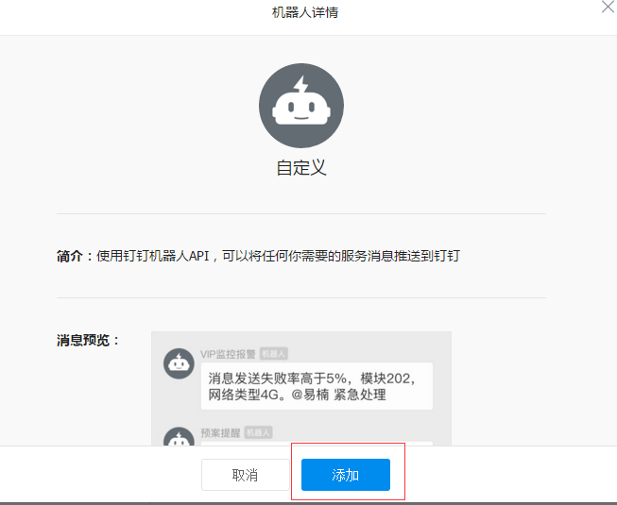

图三

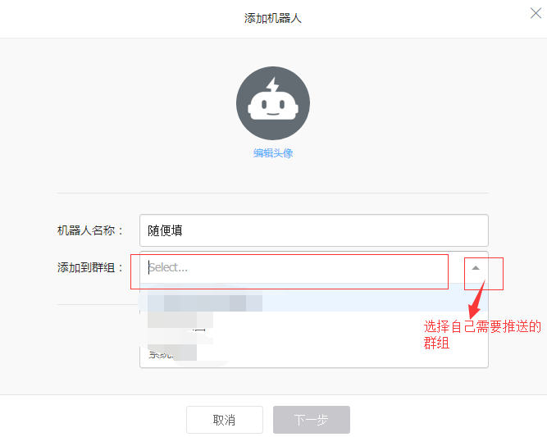

图四

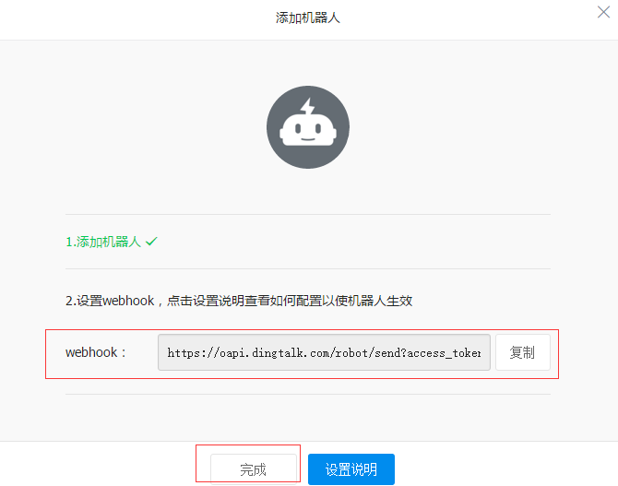

图五

1. 配置zabbixweb端
2. 测试